المحاضرة السابعة
إدارة العلاقة مع الزبائن
Electronic Customer Relation Management
(e-CRM)

لماذا يغادر الزبائن ؟
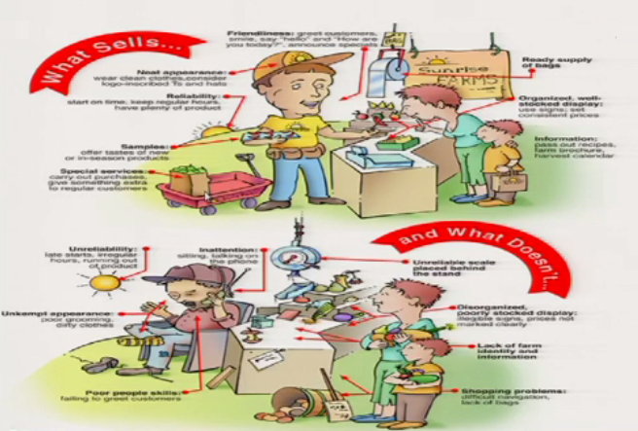

لماذا يغادر الزبائن ؟
- بسبب مشاكل في المنتج، أو مشاكل في خدمة العملاء، أو المنافسة
- 68% يغادرون بسبب المعاملة، 14 يغادرون بسبب جودة الخدمة
- العمال لا يغادرون الشركة أو البلد بل يغادرون المدير
- تمثل الأنشطة الرئيسية في عملية إدارة العلاقة مع العملاء في الآتي:
- اختيار العملاء : ماهي الشريحة المستهدفة وماهي احتياجاتهم وأين نجدهم؟
- جذب العملاء : استخدام قنوات مناسبة، تقديم خدمة جيدة
- المحافظة على العملاء : عروض مناسبة وخدمة العملاء وفهم احتياجاتهم
- توسعة شريحة العملاء:

سلوك المستهلك الإلكتروني
- تتصل الأسواق الإلكترونية مع الزبائن بشكل مباشر، ويفرض ذلك التعرف على المستهلك وفهم سلوكه، وخصوصا في تجارة التجزئة الإلكترونية .
- الهدف الأساسي من فهم سلوك المستخدم هو دفعه لاتخاذ قرار الشراء الخاص بمنتج أو خدمة محددة.
- تعتبر دراسة سلوك المستهلك من الموضوعات الحيوية التي تهم كثيرا كل من الأفراد، ورجال الأعمال، ومديري الشركات، ومسؤولي البيع المباشر.

ما المقصود بإدارة العلاقة مع الزبائن؟
يقصد بها تبني فلسفة في الإدارة واستراتيجية معينة ووسائل الاتصال الإلكترونية بهدف جذب الزبائن والمحافظة عليهم وتحقيق ولاءهم.
- ومراحلها هي: جمع بيانات عن الزبائن، وتحليل البيانات، عمل برنامج وتنفيذه
وهذا يحتاج الى الوسائل الآتية:
- موقع لتكوين علاقة مع الزبائن ونشجعهم من خلاله على الشراء
- قائمة عناوين بريدية للزبائن واستخدامها في التسويق
- استخدام برامج التنقيب على البيانات لدراسة خصائص الزبائن وأذواقهم
- استخدام الشخصنة والاتصال الجماهيري
- تبني وسائل إلكترونية لخدمة العملاء ( الأسئلة الشائعة، غرف الدردشة، مراكز الاتصال )
- الالتزام بمعايير الجودة وخدمة العملاء لتشجيع الزبون على العودة مرة أخرى
- استخدام أكثر من قناة للاتصال بالزبون
- أخذ إذن الزبون والمحافظة على خصوصياته

فائدة دراسة سلوك المستهلك الإلكتروني
- للمحافظة على الزبائن لأن المحافظة عليهم أقل كلفة من اجتذاب زبائن جدد.
- لأن الوسائل الالكترونية تطوي المسافات بين الزبائن والبائع.
- الوسائل الالكترونية تساعد على اكتشاف الفرص التسويقية المواتية.
- تساهم في قرارات متعلقة بتجزئة السوق واختيار القطاعات المربحة.
- تساعد على الاستجابة السريعة للتغيرات في حاجات وخصائص المستهلكين.
- تساعد على تطوير وتحسين الخدمات التي تقدمها الشركة لعملائها.
- التأثير في الاتجاهات النفسية للمستهلكين وحثهم على العودة مرة أخرى
- مراعاة التقاليد والقيم السائدة في المجتمع عند إعداد الاستراتيجية التسويقية.
- التعرف على العوامل الشرائية المؤثرة في قرار الشراء والقوة الشرائية للزبائن.

نموذج سلوك المستهلك الإلكتروني
هو دراسة العوامل السيكولوجية والاجتماعية والتسويقية والاقتصادية التي تدفع فرد أو مجموعة الى اختيار وشراء واستخدام منتج أو خدمة معينة
الغرض من نموذج سلوك المستهلك هو مساعدة البائعين على فهم كيفية اتخاذ المستهلك لقرار الشراء، ويعتمد ذلك على:
- متغيرات مستقلة (لا يمكن السيطرة عليها).
- متغيرات معتدلة.
- متغيرات تابعة.

النموذج العام لسلوك المستهلك
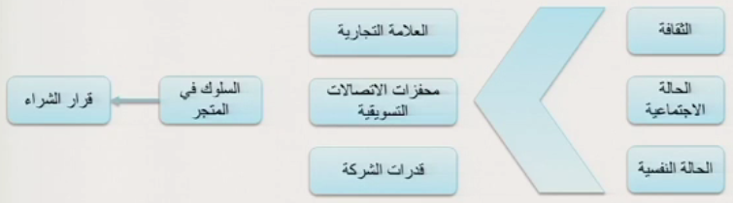
المتغيرات الديمغرافية المتغيرات الفاصلة المتغيرات التابعة
المستقلة - المحفزات التسويقية
- العوامل الخلفية

نموذج سلوك المستهلك المباشر عبر الإنترنت
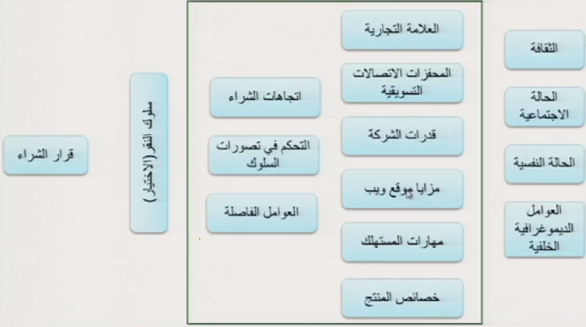

أهم وسائل الحصول على معلومات
الكوكيز Cookies: هي الملفات التي ينسخها موقع التجارة الإلكترونية على جهاز المستهلك، ويسجل بها أنشطته على الموقع بما فيها كلمة المرور.
- تتم قراءة هذه الملفات من خادم الموقع في كل مرة يزوره فيها المستخدم.
- بناء على ذلك يقدم له عروض تتماشى مع تفضيلاته.
اللافتات الإعلانية banner advertisements:
- عندما تزور موقع يجمع الخادم معلومات عنك مثل عنوان الإنترنت، وقت ومكان الزيارة ومعلومات شخصية غيرها ويسجلها في ملف الأنشطة Log File
- برامج وخوارزميات التنقيب عن بيانات الزبائن وتصنيفها
- عندما يسجل الزبون للدخول على موقع معين لأول مرة ( يجب أن تعطيهم حافز مثل خدمة مجانية )

ملف المستخدم User Profile :
- ملف المستخدم يتضمن المتطلبات، والأفضليات، والسلوكيات، والصفات الديموغرافية لعميل معين.
- الفرق بين زبائن B2C و B2B
- هيكل السوق
- طبيعة وحجم الوحدات المشتراه
- من يتخذ قرار الشراء: الأفراد أكثر استقلالية وسرعة في اتخاذ القرار
- الفرق في وسائل الاتصال

أدوار المستهلكين في عملية اتخاذ قرار الشراء
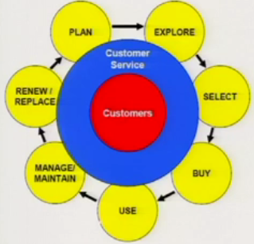
عن طريق دراسة سوق المستهلك
يمكن تقسيم الأفراد إلى:
- المبادر
- المؤثر
- المقرر
- الشاري
- المستخدم

دورة حياة الزبون
- الزيارة لأول مرة
- الزيارة مرة أخرى
- التسجيل في الموقع
- الشراء
- عدم الشراء لفترة
- العودة للشراء مرة أخرى (E-response)
- ولاء العميل

التسويق القائم على إضفاء الطابع الشخصي Personalization
- هو نمط التسويق الذي يعامل كل عميل بطريقة فريدة من نوعها.
- تتم التعرف على العادات الشرائية للزبائن وأفضلياتهم لمطابقة الخدمات والمنتجات، والإعلانات مع المستهلكين الأفراد،
ويتم ذلك عن طريق:
- الحصول على المعلومات من المستخدم بشكل مباشر.
- مراقبة سلوك المستهلكين على الإنترنت.
- تسجيل أنماط الشراء السابقة للأفراد.
- إجراء الاستدلالات.

ولاء العملاء Customer Loyalty
- تعني معاودة العملاء الشراء من الشركة نفسها مرات ومرات، مع عدم قبوله الشراء من المنافسين على الرغم من محاولاتهم لجذبه.
- وسائل تحقيقه: جودة المنتج، بناء الثقة، خدمة العملاء، التركيز على الزبون وليس الأرباح، توصيل مجاني، هدايا، عدم وجود مشاكل، نظافة المكان، الصراف الآلي والإنترنت وأماكن للاستراحة، عروض وخصومات، الاستماع للزبائن، قدم لهم ما يريدون وعاملهم كما يحبوا أن يعاملوا، وربطهم بالعلامة التجارية وبناء علاقة معهم .
- فائدته: قلت تكاليف الدعاية والتسويق، وفتح وغلق الحسابات وخدمة العملاء، مشاركة الزبائن في التسويق، رضا الموظفين، عدم تحول الزبائن إلى المنافسين.
- الحلقة الفاضلة Virtuous Circle: رضا الزبائن تؤدي الى ارتفاع المبيعات، ثم تحقيق فائض لتدريب الموظفين، ثم زيادة رضا الموظفين، وبالتالي مزيد من رضا الزبائن.
- يعود رضا الموظفين على الشركات بخدمة جيدة ومزيد من الربح على المدى البعيد .

مصادر الحصول على معلومات المنتجات
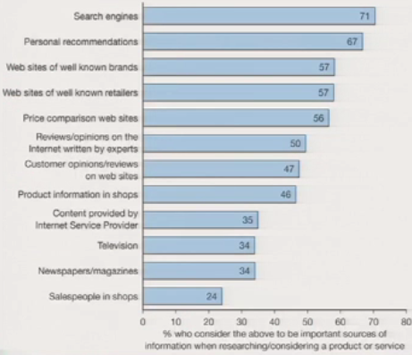

دورة المجتمعات الإلكترونية في التسويق
يشار إليها بالشبكات الاجتماعية وتحول العلاقة من فرد-إلى-الكثير-إلى-الكثير-إلى-الكثير
مراعاة الآتي في تكوينها: تحديد الهدف، اختيار الموقع، عرض معلومات عن الشركة ومنتجاتها، جاهزية الزبائن، تحديد الإدارة، طريقة لقياس مدى تحقق الأهداف، وسيلة للتعامل مع السلبيات.
فوائدها: الترويج، دراسة سلوك المستهلك، توظيف اقتراحات الزبائن لتطوير المنتج.
المجتمعات الإلكترونية تعتبر C2C و B2C و C2B

وولاؤه زيادة
رضا العميل هو ما نتوقعه

" تم الإنتهاء من المحاضرة"

